# Оформление случаев заболевания (Алтайский край)

* [Амбулаторно-поликлиническая помощь](#id-Оформлениеслучаевзаболевания(Алтайск)
  + [Инструкция по формированию случаев:](#id-Оформлениеслучаевзаболевания(Алтайск)
    - ["Обращение по заболеванию"](#id-Оформлениеслучаевзаболевания(Алтайск)
    - ["Разовое посещение по заболеванию"](#id-Оформлениеслучаевзаболевания(Алтайск)
    - ["Посещение при оказании неотложной помощи"](#id-Оформлениеслучаевзаболевания(Алтайск)
    - ["Медицинская реабилитация"](#id-Оформлениеслучаевзаболевания(Алтайск)

## Амбулаторно-поликлиническая помощь

Сумма оплаты поликлинического случая зависит от специальности/профиля врача и способа оплаты. В стандартном поликлиническом случае  способу оплаты соответствует один из тарифов:

* Посещение с иными целями
* Посещение в неотложной форме
* Обращение по поводу заболевания

Например, для терапевта, стоимость случая будет отличаться в зависимости от выбранного способа оплаты. По заболеванию одна стоимость, с целью профилактики другая, для неотложной помощи третья.

Для учёта посещений врачей специалистов обязательно заполнение услуги посещения вида B**.***.***.

### Инструкция по формированию случаев:

#### ****"Обращение по заболеванию"****

Законченный случай лечения в поликлинике - обращение по поводу заболевания (кратность посещений по поводу одного заболевания **не менее 2**), когда цель обращения достигнута. Обращение, как законченный случай по поводу заболевания, складывается из первичных и повторных посещений.

Под законченным случаем в амбулаторных условиях понимается объем лечебно-диагностических  мероприятий, в результате которых наступает выздоровление, улучшение, направление пациента в дневной стационар, на госпитализацию в круглосуточный стационар. Результат обращения отмечается в соответствующем поле на форме случая только при последнем посещении больного по данному поводу

1. При первичном обращении пациента по заболеванию, необходимо создать новый случай в АРМ Врача поликлиники

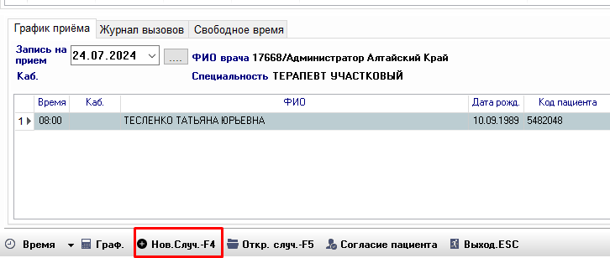

2. Заполните необходимые поля в форме случая, включая дату начала случая и предварительный диагноз.

   2.1 Блок " Направления" заполняется в случае, если пациент обращается по направлению



3. Услуги, оказанные пациенту по время поликлинического приема, указываются в нижней части формы случая



Добавить услугу можно следующими способами:

   Способ 1:  установить курсор в таблицу услуг, нажать клавишу курсора вниз, при этом автоматически заполнятся необходимые поля (поля редактируемые)

          Далее, ручным методом заполняется код выполненной услуги с помощью кнопки c тремя точками



На появившейся форме необходимо выбрать нужную услугу соответствующую специальности врача выполнившего услугу

Для добавления последующих услуг нужно нажать на клавиатуре кнопку нижней стрелки

 Способ 2: С помощью кнопки "Блоки услуг" можно добавить настроенные услуги для специалистов

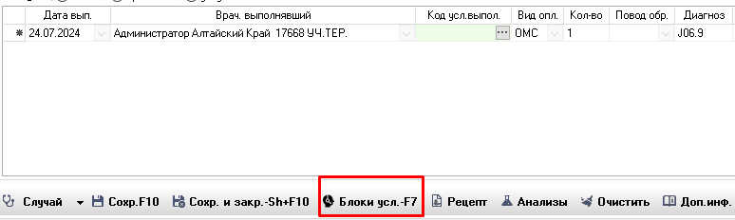

4. После добавления необходимых назначений, направлений и ЭМК, случай заболевания сохраняется и закрывается.

   Случай при этом остается открытым.

5. При повторном обращении пациента, необходимо открыть нужный случай в общем списке на главной форме модуля Врача поликлиники, нажав кнопку "Открыть случай F5"

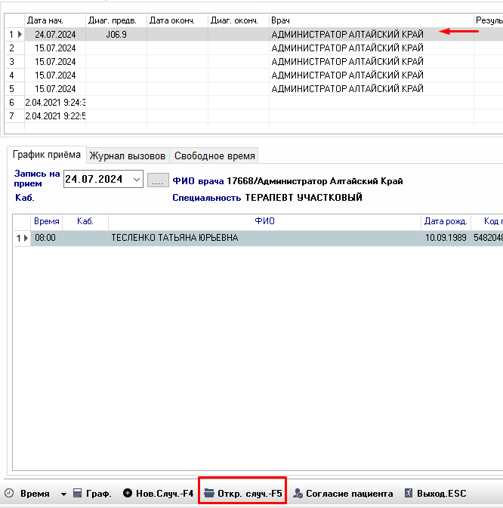

6. Завершение случая лечения:

Заполните обязательные поля: "Дата окончания лечения", "Диагноз заключительный" (при необходимости указать диагноз сопутствующий и осложнения),характер заболевания, исход и результат лечения.

Для законченного случая лечения по заболеванию укажите  обязательные значения для следующих полей:

Показания - "Плановый"

Способ оплаты - "За обращение (законченный случай) в поликлинике"

Цель посещения - "Обращение по заболеванию"

7. Нажмите кнопку сохранить. Случай лечения будет сохранен и закончен

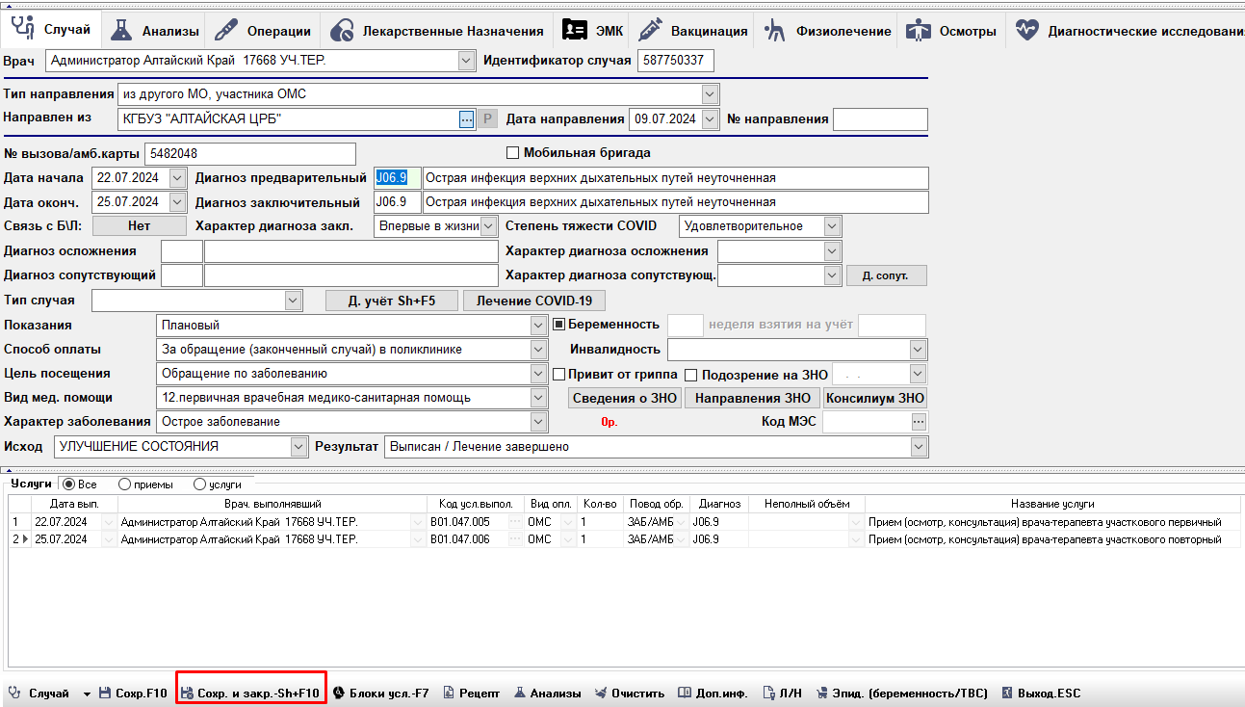

#### ****"Разовое посещение по заболеванию"****

Разовое посещение по заболеванию — это однократный визит пациента к врачу по поводу конкретного заболевания или состояния, которое не требует повторного обращения для достижения цели лечения.

Применяется в текущем месяце (периоде) только однократно, в рамках одного дня, при первом посещении пациента к врачу.

***Определяющие параметры:***

Дата окончания случая = Дате начала случая

Показания - "Плановый"

Способ оплаты - "За посещение"

Цель посещения - "Посещение по заболеванию"

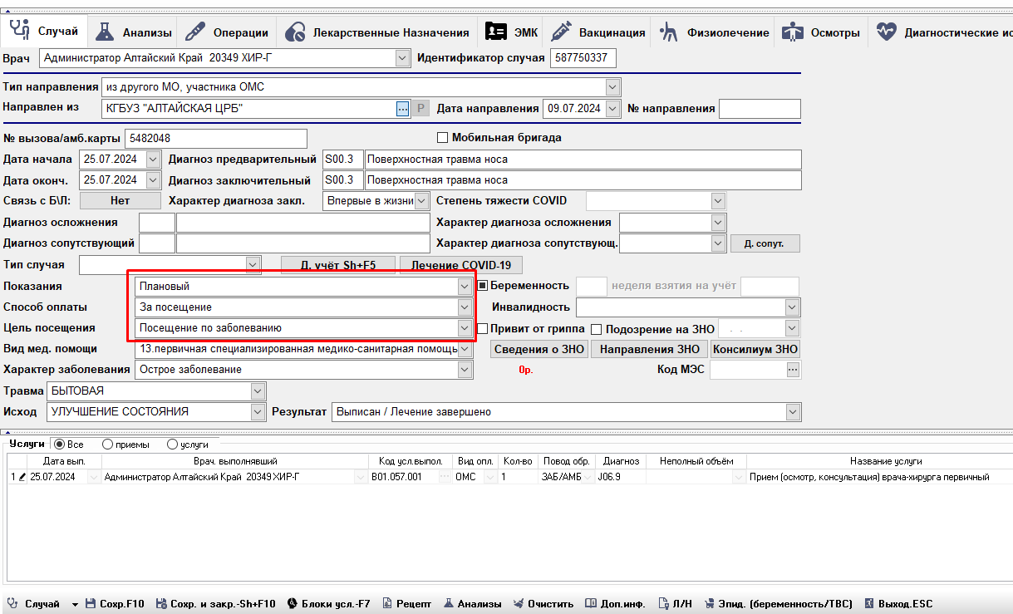

#### ****"Посещение при оказании неотложной помощи"****

К посещениям в связи с оказанием медицинской помощи в неотложной форме относятся виды посещений при внезапных острых заболеваниях, состояниях, обострении хронических заболеваний, без явных признаков угрозы жизни пациента. При этом медицинская помощь может оказываться в амбулаторных условиях (в т.ч. в ФАП), на дому при вызове медицинского работника или в приемных отделениях медицинских организаций.

При цели посещения "Посещение в неотложной форме" допускается не более одной услуги посещения одного специалиста

**Внимание!** Если посещение по заболеванию в одной медицинской организации не является первым, то оно должно оформляться в рамках обращения по поводу заболевания

***Определяющие параметры:***

Дата окончания случая = Дате начала случая

Показания - "Неотложный"

Способ оплаты - "За посещение"

Цель посещения - "Посещение в неотложной форме"

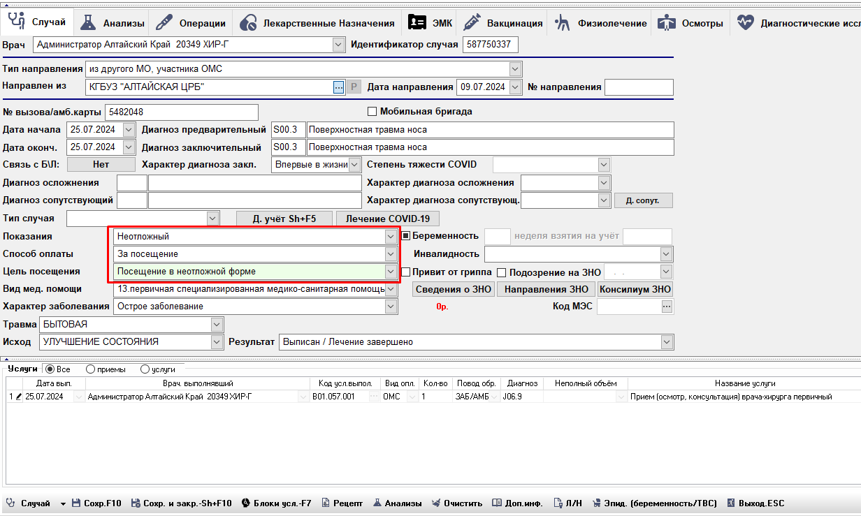

#### ****"Медицинская реабилитация"****

Случаи медицинской реабилитации оплачиваются по комплексному тарифу, в случай добавляется только одна услуга входящая в перечень услуг приложения 7 Тарифного Соглашения (вкладка "Реабилитация").

|  |  |
| --- | --- |
| В05.014.002 | Услуги по медицинской реабилитации пациента, перенесшего инфекционное заболевание |
| В05.015.002 | Услуги по медицинской реабилитации пациента с заболеваниями сердечно-сосудистой системы |
| B05.023.002 | Услуги по медицинской реабилитации пациента с заболеваниями нервной системы |
| В05.023.002.001 | Услуги по медицинской реабилитации пациента с заболеваниями центральной нервной системы |
| В05.023.002.003 | Услуги по медицинской реабилитации пациента с заболеваниями центральной нервной системы с использованием телемедицинских технологий (на дому) |
| В05.023.002.002 | Услуги по медицинской реабилитации пациента с заболеваниями периферической нервной системы |
| B05.027.001 | Услуги по медицинской реабилитации пациента, перенесшего операцию по поводу онкологического заболевания |
| B05.028.001 | Услуги по медицинской реабилитации пациента с заболеваниями органа слуха |
| B05.029.001 | Услуги по медицинской реабилитации пациента с заболеваниями органа зрения |
| В05.037.001 | Услуги по медицинской реабилитации пациента с заболеванием дыхательной системы |
| В05.050.004 | Услуги по медицинской реабилитации пациента с заболеванием опорно-двигательной системы |

При этом необходимо учитывать кратность количества посещений, установленных приказами Минздрава АК об оказании медицинской реабилитации в амбулаторных условиях.

Кратность посещений определяется по периоду случая.

**Определяющие параметры:**

Дата окончания случая **>** Даты начала случая (Период случая строго больше одного дня)

Показания - "Плановый"

Способ оплаты - "За медицинскую услугу"

Цель посещения - "Посещение по заболеванию"

Количество услуг в случае - 1

